Авторство Лабораторных работ принадлежит СОСТАВИТЕЛЮ: Е.А. Зуева. Программирование на языках высокого уровня.Методические указания к выполнению лабораторных работ для студентов специальности 5В100200– Системы информационной безопасности. - Алматы: АУЭС, 2015. - 40 с.

Материал по каждой лабораторной работе включает в себя цель, рабочее задание, методические указания для выполнения работы и контрольные вопросы для самостоятельной подготовки.

Этапы выполнения лабораторной работы следующие: проработка теоретической части, выполнение рабочего задания, создание отчета и защита работы.

Все лабораторные работы ориентированы на проявление элементов научно-исследовательской деятельности студентов.

Выполнение каждой лабораторной работы должно завершаться оформлением отчета, согласно (1). Выполненная работа и оформленный отчет защищается у преподавателя.

Рабочее задание содержит конкретные работы по выполнению того или иного задания по рассматриваемой теме. Номер варианта задания дается согласно порядковому номеру в группе журнала преподавателя.

Выполнение лабораторных заданий дает возможность выработки навыков и знаний у студентов.

# 5 Лабораторная работа №5. Python. Работа со строками, файлами

**Цель работы:** отработка навыков работы со строковыми данными, их представлением и форматами, приобретение навыков работы с файловыми структурами.

## 5.1 Рабочее задание

В Python решить три задачи своего варианта.

*Вариант 1.*

1. Вводится строка, найти количество повторений буквы «u».
2. Дана строка, преобразовать последовательность, заменив в ней все минусы плюсами.
3. Дан текст в файле. В начале каждой строки дописать ее номер и количество символов в строке.

*Вариант 2.*

1. Дан файл, компоненты которого являются целыми числами. Найти сумму компонент файла.
2. Определить процентное и количественное содержание заглавных букв в строке файла.
3. Дан файл, компоненты которого являются целыми числами. Записать во второй файл все четные числа из первоначального файла в обратном порядке.

*Вариант 3.*

1. Дан файл, компоненты которого - действительные числа. Найти наибольшее значение из компонент.
2. Найти длину самого короткого слова в строке.
3. В файле в начале каждой строки дозаписать количество слов в соответствующей строке.

*Вариант 4.*

1. В файле найти наименьшее число.
2. Дана последовательность символов в файле. Преобразовать файл, заменив все вопросительные знаки нулями.
3. Дан файл, компоненты которого являются целыми числами. Записать во второй файл числа, являющиеся точными квадратами четных чисел. *Вариант 5.*
4. Дан файл, компоненты которого являются целыми числами. Записать во второй файл все четные числа, делящиеся на 5.
5. Преобразовать строку, заменив в ней все символы, следующие за минусами числами «-7».
6. Дана строка, символы s1, …, sn. Известно, что среди символов есть, по крайней мере, одна точка. Найти первый номер точки в данной последовательности.

*Вариант 6.*

1. Найти все номера символов в последовательности в строке, состоящих из точек.
2. Даны в строке символы s1, …, sn. Определить количество двойных пробелов.
3. Дан файл, компоненты которого являются действительными числами. Найти разность первой и последней компонент файла.

*Вариант 7.*

1. Заменить в файле самое длинное слово плюсами.
2. Дан файл, компоненты которого являются целыми числами. Найти количество четных и нечетных чисел среди компонент.
3. Дан файл f, компоненты которого являются целыми числами. Получить файл g, образованный из файла f исключением повторных вхождений одной и той же последовательности букв.

*Вариант 8.*

1. Даны символы s1, …, sn. Выяснить, имеются ли в последовательности все буквы, входящие в слово «пора».
2. Дан файл, компоненты которого являются целыми числами. Найти количество утроенных нечетных чисел среди компонент.
3. Дан символьный файл. Переписать его содержимое в другой файл, предварительно удалив из него все символы -и /.

*Вариант 9.*

1. Заменить все круглые скобки квадратными в файле.
2. Дана строка, выяснить имеется ли такое, что сначала идет запятая, а затем - точка.
3. Дан файл, компоненты которого являются действительными числами. Найти среднее арифметическое наибольшего и наименьшего из значений компонент. *Вариант 10.*
4. Дана строка, получить все номера элементов, где встречается символ «?».
5. Дан файл, компоненты которого являются целыми числами. Найти количество квадратов нечетных чисел среди компонент.
6. Даны натуральное число n, символы строки s1, …, sn, среди которых есть несколько /. Определить, сколько раз в последовательности встречается / и получить вторую последовательность, образованную из элементов, стоящих после второго /.

*Вариант 11.*

1. Дан символьный файл f. Переписать его содержимое в файл g, заменив знаки * / - + на цифру 1.
2. Дан файл. Удалить все русские буквы.
3. Даны символы в строке s1, …, sn. Определить количество пробелов. *Вариант 12.*
4. Заменить в самом длинном слове строки букву «k» на «j», «v» на «z».
5. Дана строка, выяснить есть ли среди символов запятая и сколько раз она встречается.
6. Дан символьный файл. Переписать его содержимое в другой файл, предварительно удалив из него все символы *и +. *Вариант 13.*
7. Дан файл, компоненты которого являются целыми числами. Записать во второй файл все нечетные числа из первоначального файла.
8. Даны натуральное число n, символы s1, …, sn. Определить число вхождений в последовательность группы букв fd.
9. Даны 2 файла. Записать в третий файл сначала содержимое первого файла, затем - второго с конца на начало. *Вариант 14.*
10. Дана строка. Удалить все знаки препинания и числа.
11. Заменить в файле каждую группу букв stu на student.
12. Дан файл, компоненты которого являются целыми числами. Записать во второй файл все четные числа, а в третий все нечетные из первого файла.

Порядок следования чисел сохранить. *Вариант 15.*

1. Дана строка, выяснить, есть ли в ней подряд 4 идущих знака «–».
2. Даны 2 символьных файла. С помощью третьего файла переписать первый файл во второй, а второй в первый.
3. Заменить все между квадратными скобками нулями. *Вариант 16.*
4. Дан символьный файл f. Получить файл g, образованный из файла f заменой прописных букв на строчные.
5. В файле просчитать сумму всех чисел.
6. Определить количество букв и знаков препинания в строке последовательности.

*Вариант 17.*

1. Дан файл, компоненты которого являются целыми числами. Записать во второй файл числа, являющиеся точными кубами нечетных чисел в обратном порядке следования.
2. Найти четвертое слово в файле и заменить его вторую букву на «k».
3. Определить число вхождений в строке группы букв «slv». *Вариант 18.*
4. Дан файл. Переписать его, оставив только символы между двумя знаками «-». Символы «-» не должны быть исключены.
5. Дан файл, компоненты которого являются целыми числами. Найти удвоенные нечетные числа среди компонент.
6. Найти в строке самое короткое слово. *Вариант 19.*
7. Дана строка, выяснить, имеются ли среди последовательных пар соседствующие «мы» и «вы».
8. Заменить в файле несколько подряд идущих пробелов одним.
9. Отсортировать числа в файле по убыванию. *Вариант 20.*
10. Вводится строка, записывается в файл. Нужно преобразовать, добавив «k» после каждой буквы «v».
11. В введенной строке отсортировать слова по убыванию их длины.
12. Дан текст в файле из 4 строк. Если в строке нет символа «*», то оставить эту строку без изменения, иначе каждую из строчных латинских букв заменить на цифру. *Вариант 21.*
13. Из введенной пользователем строки удалить все числа, оставшееся записать в файл.
14. Даны символы в строке. Выяснить, имеются ли в все буквы, входящие в слово «мир».
15. Даны натуральное число n, символы s1, …, sn. Преобразовать последовательность, удалив каждый символ «–» и повторив каждый символ, отличный от «-».

## 5.2 Методические указания к выполнению лабораторной работы

Рассмотрим две задачи, первая: существует некоторый многострочный файл и вводимая пользователем строка, необходимо проверить есть ли в файле строка, точно содержащая фрагментом строку v; вторая: в процентном соотношении подсчитать вхождение в вводимую строку пользователем строчных букв. На рисунке 9 слева представлен листинг, справа – результат его выполнения и содержимое файла.

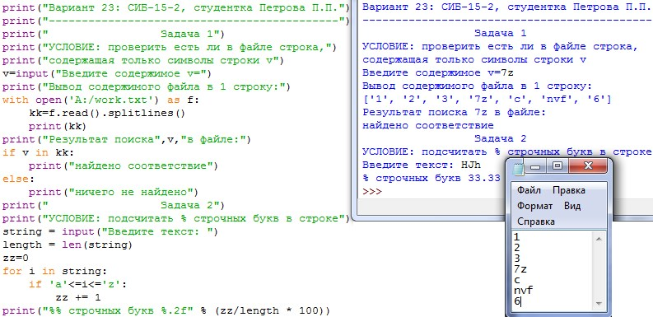

Рисунок 9 – Листинг и решение задач со строками и файлами

## 5.3 Список контрольных вопросов

1. Какие операции и операторы используются при работе с файлами?
2. Необходимо ли использовать процедуру закрытия файла?
3. Какие библиотеки используются для работы с файлами?